第二十一章 腳踏實地：一步一腳印的實作

- 1 前言
前面曾經提到，如果開發的人力資源還足夠，建議應分為研發組和應用程式組。所以接下來，就應該兵分2路，一邊繼續持續完善樣板程式，另一方逐步建構底層框架，當然，2個單位應該保持持續溝通，研發組應根據應用程式組的需求，提供配套的元件及整合好的共用程式庫，目標是要快速地完成專案產品的開發。

在進入真正的開發程序前，有一個重要的議題要先說明。這本書的假設前提，是您希望能完全掌握全部的開發程式，這當然沒錯，而且如果您有夠的資源，那完全沒問題，我支持您，請跳過本小段的補充。但是這個世界總是不完美的，新創企業的資源總是不足的，如果您的資源不足，我會建議您先考慮市面上已有的一些商業版本的開發工具，例如訊光、聯詮或是新人類等。利用這些現成的開發工具，雖然會受到一些限制，但是成功機率會大增，以我個人的經驗為例，我先後用過聯詮的VDP(Windows版) 及訊光的EEP2012，這都是非常優秀的國產軟體，在您前期經驗還不足、資源也不是很夠的情況下，工具會是很好的助力。當然，這種通用型的工具，到了後期會有一些綁手綁腳的感覺，這也是後期我會自行開發Wizard的原因，但是站在巨人的肩膀上，真的會省掉非常多的工，稍後的內容，也常會參考這些工具的做法及畫面，最終的目標還是要依進度的完成系統的開發，工具是不是自行開發並不是最重要的。

- 2 建立空架構平台
以下就會以我個人的開發經驗，逐步的說明大致的開發進度，首先，先要完成一個空架構平台，由於這個過程會需要大量的實例說明，基本上我會大量的穿插幾套我曾經使用或參與開發的系統介面，包括RDP報表開發平台、用EEP2012開發的一套小型ERP系統及 Vue.js + Node.js 開發的網站後台系統。然後我會在附錄中，個別較完整的簡介這幾個系統的完整作業流程，供各位開發時的參考，除了我介紹的這幾個範例，也建議各位一定要多看其他人的作品，這對啟發自己的系統會有很大的幫助。
- 2.1逐步建立共用程式庫及自己的設計框架
- 建立通用的菜單管理機制
所謂的空架構，您可以想成是一棟建築物的地基，前面的規劃就等於是建築設計圖。想要蓋好一棟大樓，當然不可能沒有規劃就直接開始蓋，照這樣的邏輯思考，您就會發現，軟體專案和建築施工並沒有太大的不同，反而是大部分的軟體專案更像是偷工減料的工地，這是我們要引為殷鑑的。

我先用 RDP報表工具和gexERP系統來說明空架構是什麼，輸入某個網址後您會看到一個登入的頁面，如下，請輸入帳號、密碼及驗證碼
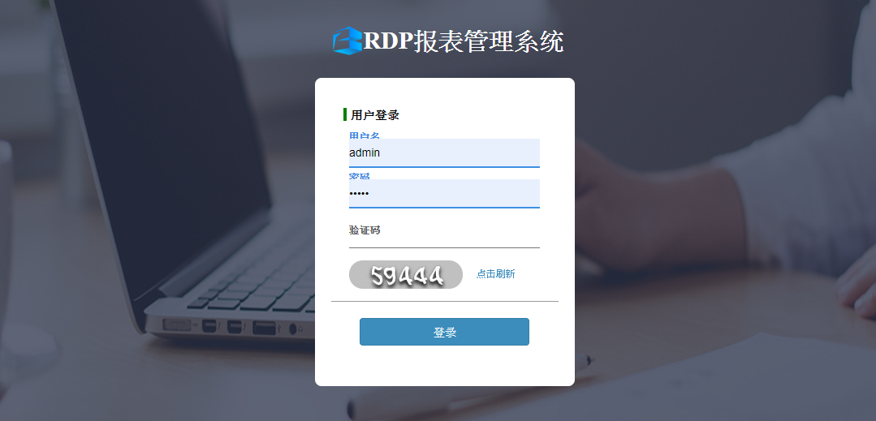
有些系統的欄位會多一點，但意思差不多。

登入後，您會看到一個主網頁，左方有一個可以展開的菜單(Menu)，右邊是工作區，當我點選左方的某個功能，如 [公共數據源配置]
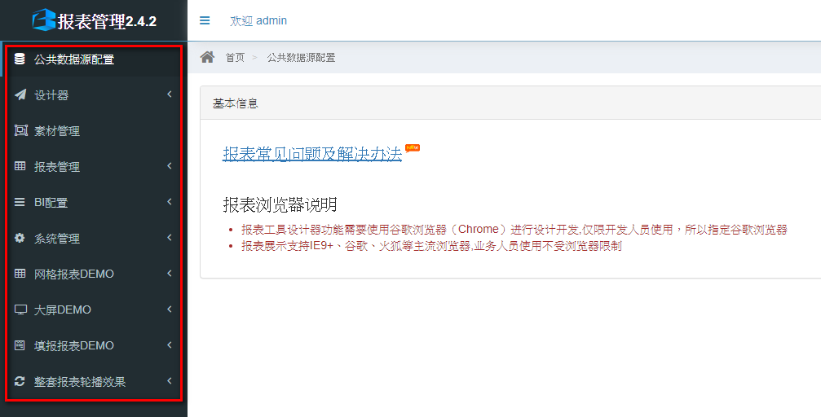
就會出現如下的操作畫面
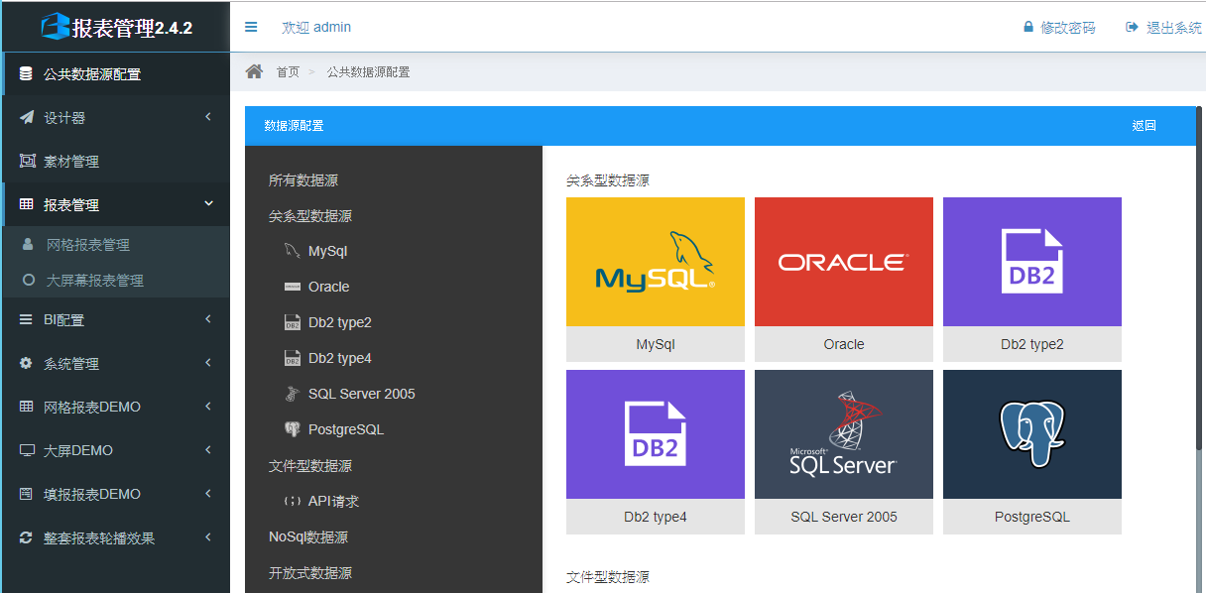
或是點選查詢的測試報表
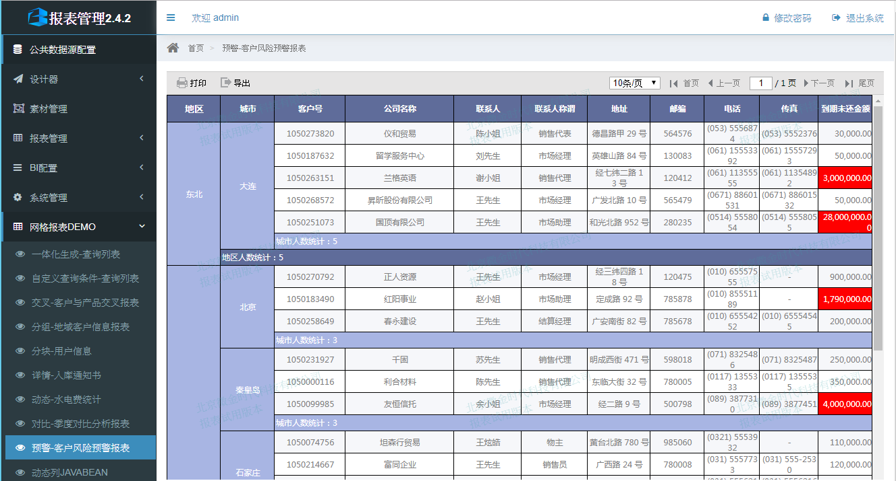
或是一套小型的ERP系統
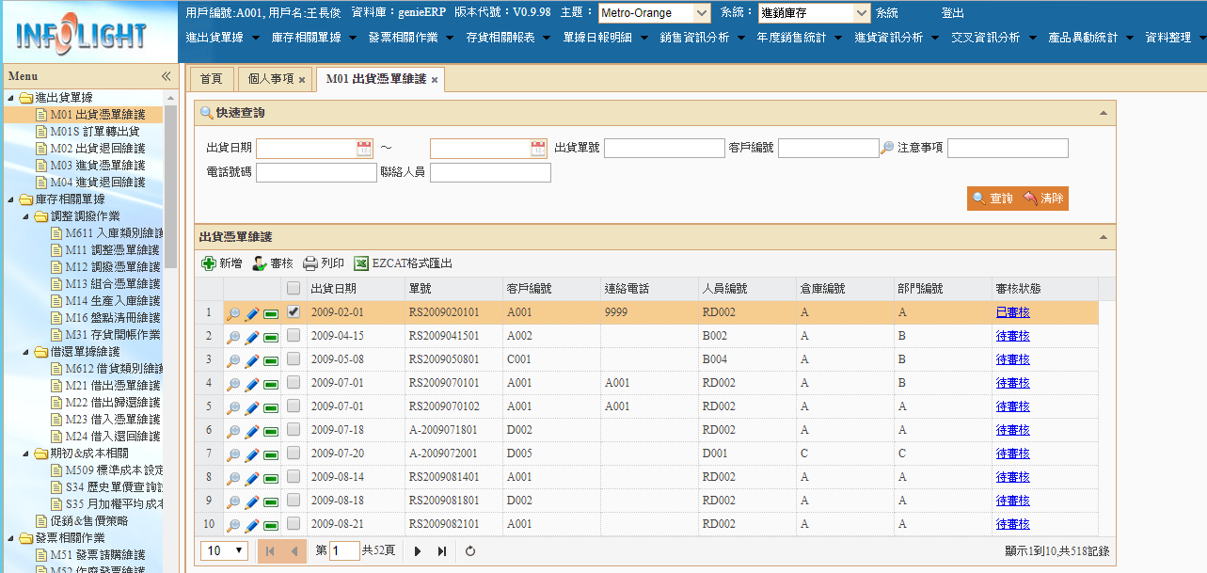

這都是相當常見的一種網站後台操作介面，當然，您也可以規劃成別的樣式，但是，總是要先規劃好您的系統希望的呈現方式。這是最基本的功能。接下來，我們用另一個帳號登入，您會發現，左方的Menu內容變了，如下圖，這就是空架構應該具備的基本功能。依登入帳號的權限，顯示不同的Menu內容，這是權限的基本運用概念。
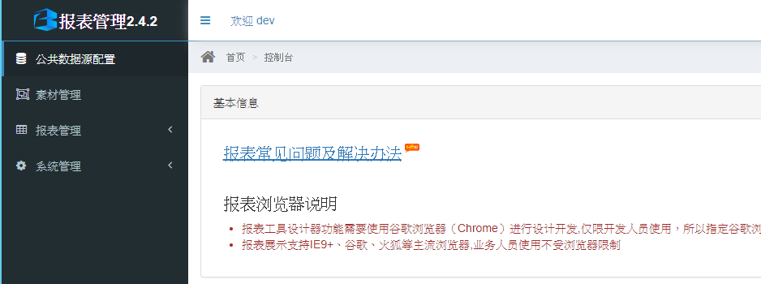
除了Menu不同，您會發現，上面這個菜單，只具備必要基本且必要的功能，沒有看到可以實際使用的報表。相較之下，前一頁的操作畫面，就有很多的展示報表，而這些報表都是在空架構的基礎上，不斷的依不同客戶的需求，往上新增報表，最終形成的不同的報表資訊中心。所以，運用這個空架構您可以建立不同的運用，可以幫不同的客戶建立不同的報表中心，這就是空架構的意義。當然，RDP報表工具在規劃時，就是只處理報表，所以它提供了連接資料庫的設定，也提供了設計報表的介面程式，當然還有基礎的權限設定，所以只要式報表相關，他都能完成，但是，如果要寫一套ERP系統，這就不在他的規劃中，當然就做不到了。

經過這個實例的說明，我想您應該理解空架構的重要性，接著，我們再來談談通用權限。

- 通用權限框架(自用的小系統可以略，或稍後再加入)
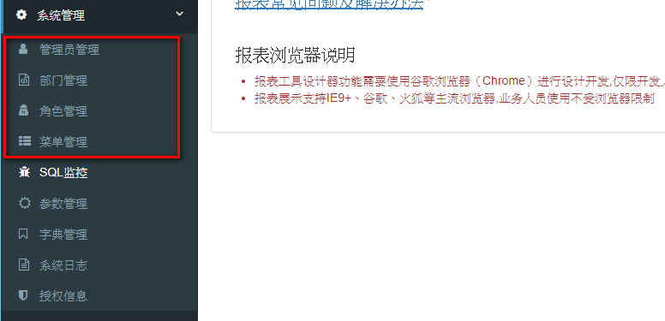
一般的權限管理，至少都由3個功能組成，分別是
- 登入帳號管理：登入系統的帳號及密碼維護
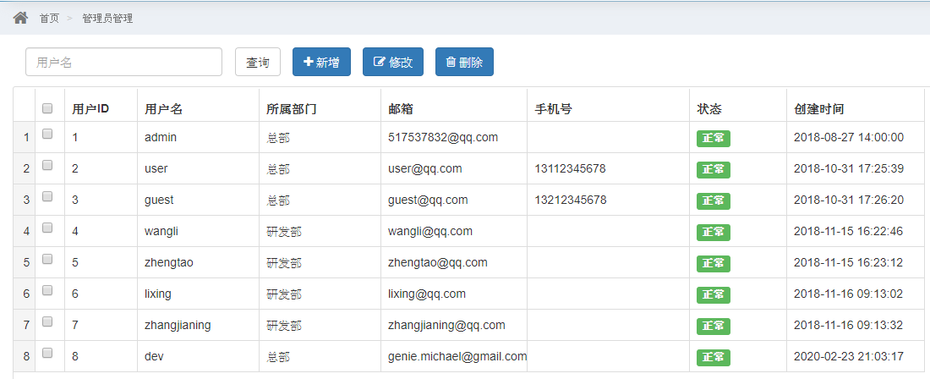
- 群組(腳色)管理：依職能區分權限，通常配合菜單設定權限
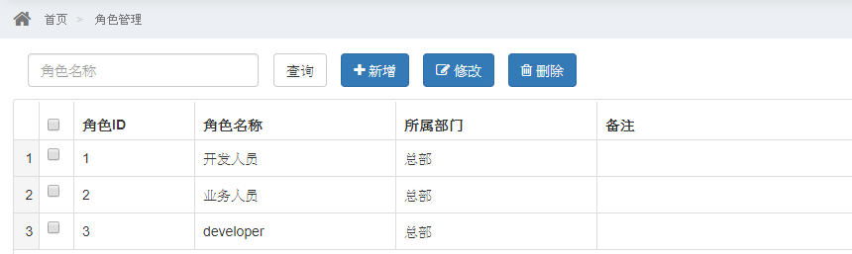
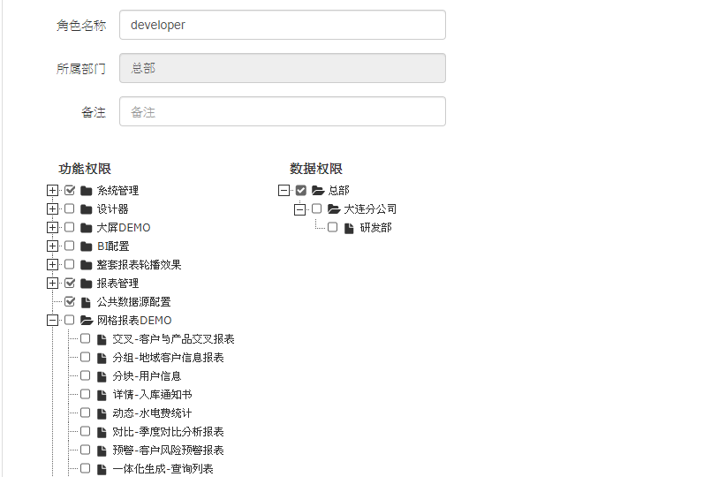
- 菜單管理：維護菜單Menu的內容，可以新增新設定好的報表
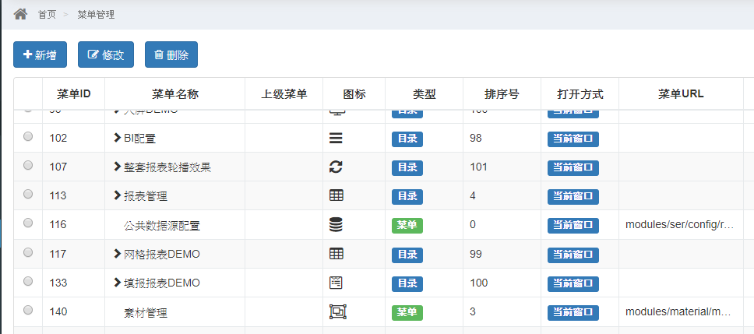
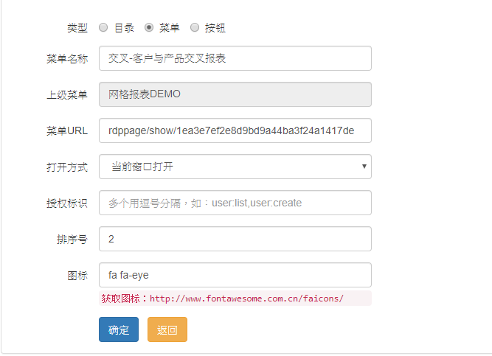
下面是權限設定相關的資料表，這是參考訊光EEP的權限架構修改而得
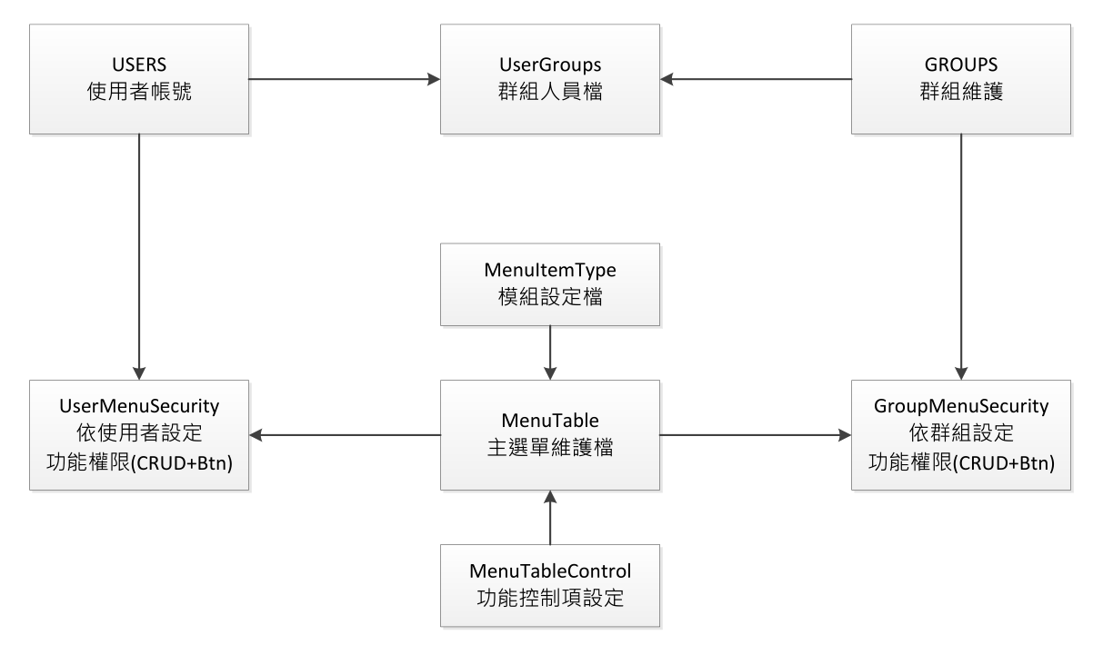

- 公用操作 UX函式化或元件化
此處以訊光EEP2012的開窗元件來說明，其他類似的操作元件，請自行參考
在ERP系統中，常會在單據中要輸入客戶或產品的資料，此時就會需要此元件，如下圖，開窗查詢客戶資料，點選後取回原單據。
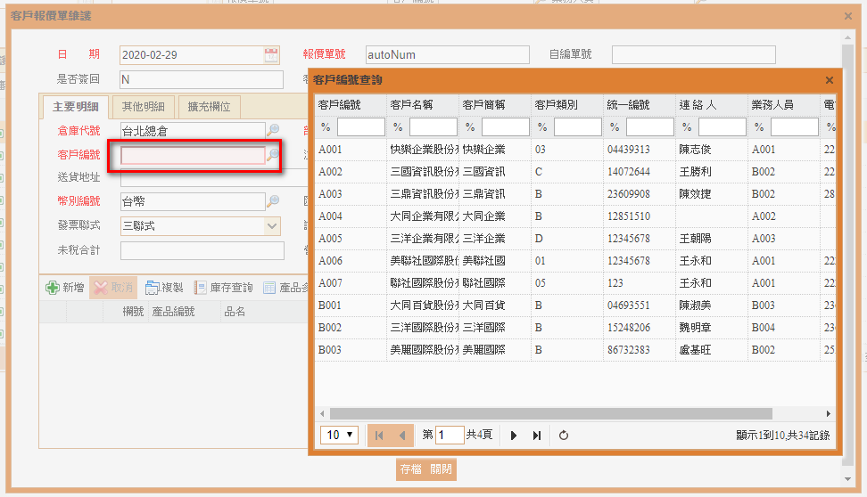

在EEP2012中，會有一段類似的元件程式碼定義，這是一段類html的Code
<JQClientTools:JQQueryColumn FieldName="CUSTID" IsNvarChar="false" Caption="客戶編號" Width="125" Condition="%%" Editor="inforefval" EditorOptions="title:'客戶資料維護',panelWidth:500,remoteName:'gServerDataModuleComm.cmdBASCUSTOMER',tableName:'cmdBASCUSTOMER', columns:[{field:'CUSTID',title:'客戶編號',width:80,align:'left',table:'',isNvarChar:false,queryCondition:''}, {field:'CORPCNAME',title:'客戶名稱',width:80,align:'left',table:'',isNvarChar:false,queryCondition:''}, {field:'CORPSHORTNAME',title:'客戶簡稱',width:80,align:'left',table:'',isNvarChar:false,queryCondition:''}, {field:'CUSTCATEID',title:'客戶類別',width:80,align:'left',table:'',isNvarChar:false,queryCondition:''}, {field:'CORPUNICODE',title:'統一編號',width:80,align:'left',table:'',isNvarChar:false,queryCondition:''}, {field:'CONNECTPERSON',title:'連 絡 人',width:80,align:'left',table:'',isNvarChar:false,queryCondition:''}, {field:'PERSONID',title:'業務人員',width:80,align:'left',table:'',isNvarChar:false,queryCondition:''}, {field:'TEL1',title:'電話號碼1',width:80,align:'left',table:'',isNvarChar:false,queryCondition:''} ],columnMatches:[],whereItems:[],valueField:'CUSTID',textField:'CORPSHORTNAME',valueFieldCaption:'客戶編號', textFieldCaption:'客戶簡稱',cacheRelationText:true,checkData:false,dialogCenter:true,showValueAndText:false,selectOnly:false" RemoteMethod="false" AndOr="and" DataType="string" TableName="OPOORDER1_M" NewLine="false" />

- 建立公用函式庫( Library )
將常用的一些共用程式逐步累積起來，讓所有工程師都可呼叫取用，一般是由較資深的工程師來維護。
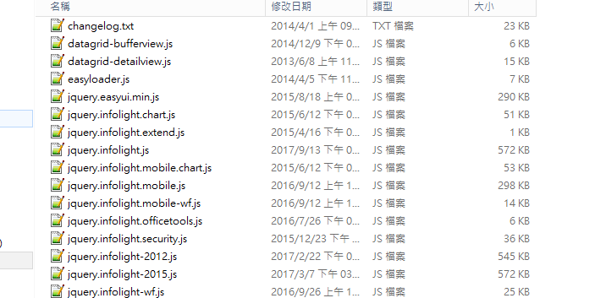

- 將樣板程式掛入空架構並測試執行
當上面的步驟都逐一實現，就可以試著將樣板程式載入空架構執行，並驗證空架構是否還有欠缺。重新仔細的檢驗所有的流程，並逐步簡化，最好將所有的規劃都資料庫化，方便日後的維護。本章開頭就一再強調，這是打地基，千萬馬虎不得，現在多花一點時間驗證，會省掉後面很多的修補。
- 2.2獨立開發所有的商業邏輯並建立後端資料存取標準
- 關於資料存取的技術發展
開發諸如ERP、CRM、SCM等企業管理系統，有一個核心的重點，就是資料的存取。郭董曾經說過一個名言：系統是什麼? 系統=流程+表單。而大大小小的表單資料，都必須存在資料庫中，才能被快速的分析並查詢，才能支撐企業的日常營運。
資料的存取大約可以分為幾個階段的作法(以下說法僅供參考)，也可以參考筆者 https://ithelp.ithome.com.tw/articles/10206863 的相關說明。
- 區域網路的連線字串方式(Client-Server)
這個架構技術直到現在，仍然是主流。包括 Delphi5/7 使用BDE、後期用ADO，微軟Vistual Studio 系列的 ado.net，或是ODBC存取標準，都泛屬於這個技術。一般而言，相關的程式寫法都是先建立一個資料庫連線字串，連接到資料庫，然後再配合相關的等元件，透過SQL指令(Select、Insert、Update、Delete)存取資料內容。
1.確認連接字串
2.建立SqlConnection
3.確認查詢字串
4.DataSet 承接回傳的資料(或執行 sql command)
下面是一段 PHP的範例
<?php
$dbhost = '127.0.0.1';
$dbuser = 'mysql_user';
$dbpass = 'mysql_password';
$dbname = 'mysql_databaseName';
$conn = mysql_connect($dbhost, $dbuser, $dbpass) or die('Error with MySQL connection');
mysql_query("SET NAMES 'utf8'");
mysql_select_db($dbname);
$sql = "SELECT * FROM `zen_customer` WHERE `cname` like 'Michael';";
$result = mysql_query($sql) or die('MySQL query error');
while($row = mysql_fetch_array($result)){
echo $row['name'];
}
?>

- ORM
Object-Relational Mapping (ORM, O/RM, or O/R mapping)一詞就是將關聯式資料庫映射至物件導向的資料抽象化技術。其理念是將資料庫的內容映射為物件，讓程式開發人員可以用操作物件的方式對資料庫進行操作，而不直接使用SQL語法對資料庫進行操作。
我個人沒有深入的使用，只有簡單的測試，因為個人習慣用SQL直接搞定主要的作業，ORM我一直用不慣，這是個人喜好與技術無關。目前在網上可以找到很多的ORM框架，表列於下，可以自行研究
- Sequelize ORM
- MS Entity Framework
- NHibernate
- Dapper ORM
https://blog.darkthread.net/blog/dapper/
https://ithelp.ithome.com.tw/articles/10198210

另外，我雖然沒有太多的使用經驗，但是ORM 最常被應用的實際場景(但不限於)，最常見的是表單基本的 CRUD，也就是表單資料的
- 新增(Create)
- 查詢(Read)
- 修改(Update)
- 刪除(Delete)。

這當然是非常重要且基本的功能，大部分的 ORM 也都能很輕鬆地完成上面的功能。因為我個人還算精通 SQL，所以很自然地就會想到要用 SQL(Store Procedure) 來實作 ORM 的相關功能。將 ORM Store Procedure 化(實作) 最大的優點，大概說明如下

- 不必引用任何框架，無學習成本
- 不需要寫任何 Model 的設定程式
- 配合 RESTFul API 架構下，任何前端都能輕易整合(Ajax)
- 使用 Angular 或 Vue 等新漸進式框架的雙向綁定，幾乎完全物件導向化

orm_api 是一支特殊的 Store Procedure，配合 server 端同一支通用 api，只要傳入適當的參數，就可以處理包括新增、修改、刪除、分頁查詢、單筆查詢等常用的資料庫存取動作。

下面是 orm_api 的註解說明，請參考
create proc orm_api
(
@token varchar(100), --加入 token 機制
@tablename varchar(100),
@pk varchar(100), --primary key(for update delete)
@action varchar(20), --CRUDP(如果是 Read, @paras 參數內容有特殊寫法)
@paras nvarchar(max) --前端組好的資料內容(應該是 json 格式的內容)
)
/*
Function : 寫一支通用 orm-api 依傳入的參數及設定, 智慧的組出相應的 sql
Description: 本程式是想模仿 orm 的設定, 然後讓前端程式只要傳入參數, 就能執行 orm 的增刪查改的基本功能，先寫 ms-sql 版, 其他 db 稍後再想辦法。
R(Read) 是讀取單筆資料, @paras 的參數內容同 CU
P(Page) 是以頁為單位的讀取模式, 一般是 cowork with DataGrid

呼叫 api 範例如下
--新增資料, @paras 內容是由前端傳入的 json 資料內容
exec orm_api 'basarea','areaid','C',''
exec orm_api 'basarea','areaid','U','' --修改資料
exec orm_api 'basarea','areaid','D','' --刪除資料

declare @para varchar(100);
--單筆查詢
set @para = 'areaid='+char(39)+'A'+char(39)+'^areaid,areacname^#menuid';
exec orm_api 'basarea','areaid','R',@para;
--分頁查詢
exec orm_api 'basarea','areaid','P','1^20^areaid^areaid,areacname^#menuid';

-- 新增 Query 後要分頁顯示(擴充 P 的功能, 多傳 wheresql)
set @para = 'areaid like '+char(39)+'%A%'+char(39);
exec orm_api 'basarea','areaid','P','1^20^areaid^areaid,areacname^'+@para;
Modify History
Item Who Date Modify Docs
================================================
1 Michael 2017/12/20 Init Thinking
*/

利用 Postman 測試 API 範例如下
呼叫範例： {url}/orm_api/2/
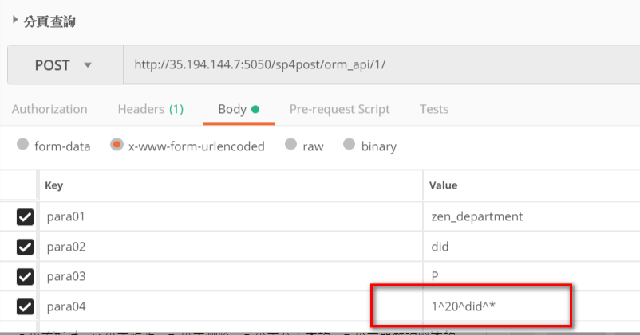
POST 參數 | 參數說明
para01 | TableName，如 zen_department
para02 | Primary Key，如 did (如果是複合主鍵，用逗號區隔即可)
para03 | C 代表新增、U 代表修改、D 代表刪除、P 代表分頁查詢、R 代表單筆資料查詢
para04 | args，api 所需的實際參數，主要分為2大類，CUD 為一類，內容為 json，是將欄位的內容組成 json，另外是分頁查詢，最多有6個參數，利用 ^ 為字串的分隔符號。下面會配合 para03 的狀態，逐項說明。

下面是前端使用 Vue.js 呼叫的片段程式碼，請參考
//雙向綁定的 data 區寫法, 實際上是 OO，所以不再需要 Model
data() {
return {
didDisable: false,
action: 'new',
form: {
did: '', dname: '', dboss: '', memo: ''
},
fulltextsearch: '',

//後端分頁取得列表資料
getData() {
const params = {
para01: 'zen_department',
para02: 'did',
para03: 'P',
para04: `${this.cur_page}^${this.cur_size}^did^*^dname like ''%${this.fulltextsearch}%''^basm01`
}
this.$axios.post('/api/orm_api/1/', qs.stringify(params)).then((res) => {
this.loading = false;
if(res.length && res[0]){
this.tableData = res[0];
if(typeof res[0][0] === 'object'){
this.total = res[0][0]._TotalRec;
}
}
})
},
// 保存數據
saveEdit(formName) {
this.$refs[formName].validate((valid) => {
if (valid) {
const type = this.action==='new'?'C':'U';
const params = {
para01: 'zen_department',
para02: 'did',
para03: type,
para04: JSON.stringify(this.form)
}
this.$axios.post('/api/orm_api/1/', qs.stringify(params)).then(res=>{
if(res.length === 0){ this.action==='new'?this.tableData.push(this.form):this.$set(this.tableData, this.idx, this.form);
this.editVisible = false;
this.$message.success('存檔成功');
}
})
}
})
},
經由上面的程式範例，您應該能體會 orm_api 的優勢，如果配合適當的 Wizard 或是 Code Generator Tools，前端的程式可以善用這樣的機制被快速的產生接近商用版本的雛型程式。

- 網際網路的 RESTFul API 架構
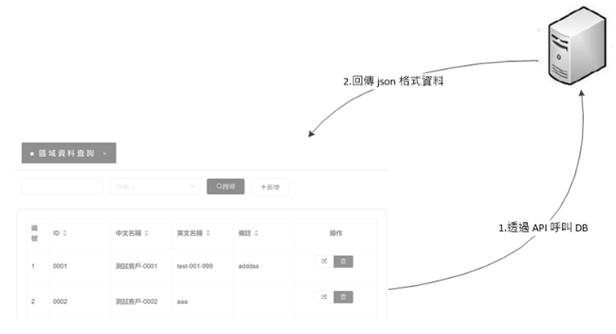
用PostMan 測試呼叫，使用的方法很簡單，就是一串網址加多個參數(如下圖)
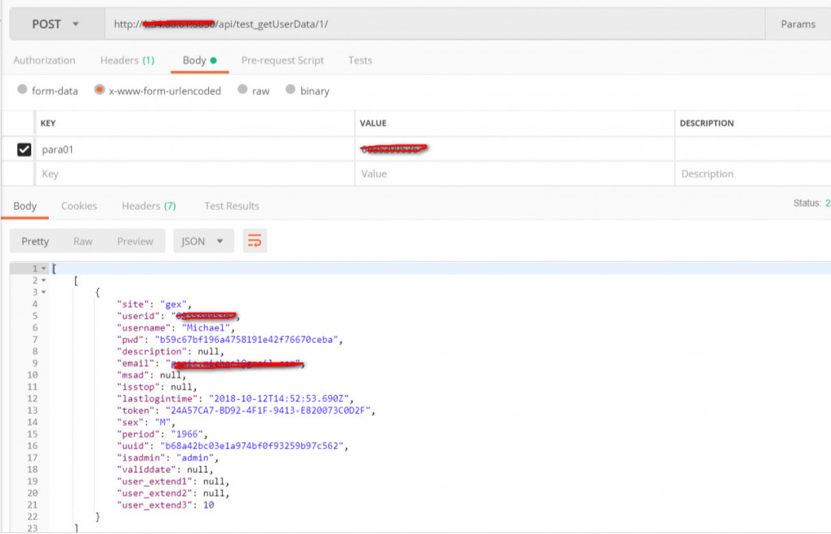

下面是一段 Vue.js 前端呼叫 api 的範例
getData() {
const params = {
para01: 'zen_department',
para02: 'did',
para03: 'P',
para04: `${this.cur_page}^${this.cur_size}^did^*^dname like ''%${this.fulltextsearch}%''^basm01`
}
this.$axios.post('/api/orm_api/1/', qs.stringify(params)).then((res) => {
this.loading = false;
if(res.length && res[0]){
this.tableData = res[0];
if(typeof res[0][0] === 'object'){
this.total = res[0][0]._TotalRec;
}
}
})
},
- 訊光EEP201x系列
訊光的EEP2012系列是筆者很喜歡的一套工具，有多年的實際使用經驗，很多觀念也都來自於他。他是透過自行開發的AP Server及一整套配套的Server 端元件，只要透過簡單的設定，就可以快速完成基本程式的開發，這個架構從EEP2006開始就一直使用到現在，不管是用WinForm、WebForm、JQueryEasyUI Form或是RWDForm，Server端程式都可以一直沿用，造福了不少像我一樣懶的工程師。由於一直更新改版，所以如果有興趣可以自行上網查詢相關訊息。下面放了張架構圖供參考。
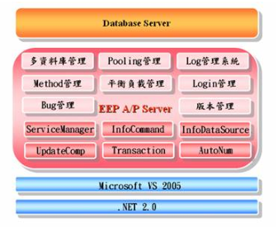
- 建構後台標準呼叫程式(Node.js 範例)
如果您還沒有確切的資料端存取解決方案，但是想自行試試，我建議您參考一下我在鐵人賽的相關貼文，網址如下，可以提供您一個思路。
https://ithelp.ithome.com.tw/articles/10201019
https://ithelp.ithome.com.tw/articles/10202041

下面附上一段 Node.js 的簡單版的通用 Server 端服務，請參考
/*
** 功能說明: ms-sql store procedure 通用呼叫 api
** Author : Michael Chen
** e-mail : genie.michael@gmail.com
** Version: V0.9.8
** Last Modify Date: 2018-9-15
** 建議配合 npm forever 可以長駐執行
*/

var express = require('express');
var bodyParser = require('body-parser');
var sql = require('mssql');
var db = require('./db');
//
var app = express();
var urlencodedParser = bodyParser.urlencoded({ extended: false });

app.all('/', function(req, res) {
res.send('<h3>Welcome Universal API Server<h3>')
});

app.post('/api/:name/', urlencodedParser , function(req, res) {
var query = '';
var qsql = '';
var logs = '';

//querysql = processsql(req.params.args);
if (req.body.token) { qsql = qsql + quotstr(req.body.token) + ','; }
if (req.body.para01) { qsql = qsql + quotstr(req.body.para01) + ','; }
if (req.body.para02) { qsql = qsql + quotstr(req.body.para02) + ','; }
if (req.body.para03) { qsql = qsql + quotstr(req.body.para03) + ','; }
if (req.body.para04) { qsql = qsql + quotstr(req.body.para04) + ','; }
if (req.body.para05) { qsql = qsql + quotstr(req.body.para05) + ','; }
if (req.body.para06) { qsql = qsql + quotstr(req.body.para06) + ','; }

//去掉最後一碼的 , 然後在接下面的程式
if (qsql.length > 0)
{
qsql = qsql.substr(0,qsql.length-1);
}

if (qsql == '') {
query = 'exec ' + req.params.name + ';';
}
else {
query = 'exec ' + req.params.name + ' ' + qsql + ';';
}

console.log('ree-RUN: '+query); //紀錄執行前的 exec
executeQuery (res, query); //先紀錄使用的 api log
});

//字串前後加單引號
var quotstr = function (str) {
return '\'' + str + '\'';
}

//Function to connect to database and execute query
var executeQuery = function(res, query){
sql.connect(db, function (err) {
if (err) {
console.log("Error while connecting database :- " + err);
res.send(err);
}
else {
// create Request object
var request = new sql.Request();
request.multiple = true;
// query to the database
request.query(query, function (err, result) {
if (err) {
console.log("Error while querying database :- " + err);
res.json({
code : err.code,
msg : 'ERROR: sp 寫法有誤, 請檢查! ' + err.message,
recno: 0,
data : '',
info : err
});
}
else {
try {
res.send(result);
}
catch(err) {
res.json({
code : 0,
msg : 'sp 未傳回 dataset',
recno: 0,
data : []
});
}
console.log("Success run: " + query);
}
});
}
});
}

var server = app.listen(3000,function(){
console.log('Server is running on 3000 port');
});

- 3程式產生器(非優先必要)
當您千辛萬苦搞定了資料存取這個大難關後，接下來就要面對下一個挑戰，如何快速有效的產出高品質的程式。基本上有下列幾種選擇：
- 繼續純手工打造，且用標準寫法批次複製程式。
- 撰寫自己的程式產生器
- 使用市面上現有的程式產生器

程式產生器(以下簡稱 Wizard ) 的目的是加快開發效率，但不應為了開發而開發，要先想清楚必要性及優先性。如果自身沒有足夠的經驗及硬實力，我會建議緩一緩，等下一個版本累積了足夠的經驗再來做。
- 3.1市面上的商用版本簡介
市面上也有一些Wizard可以使用，因為這是重要的核心功能，最好還是詳細研究並慎選商用版本使用，以下簡單介紹一些市面上的Wizard 工具。也可以自行Google相關的訊息，如 https://www.itread01.com/content/1546860840.html

在此要先說明，以下只是我曾經看過的一些產品，大部分我都不熟悉，所以列在此處是僅供參考，評估時請謹慎，並多了解實際的成功案例。

- 訊光 EEP201X
https://www.infolight.com/MVC/
- 聯詮 VDP 及 Smart eBuilder
http://www.lcnet.com.tw/Product/ebuilder
- 新人類 AutoWeb
https://www.newtype.com.tw/Autoweb.aspx
- 英特內
http://www.interinfo.com.tw/web/product/product3.html
- NSwag Studio C# 程式產生器客製化
https://blog.darkthread.net/blog/customize-nswag-studio-codegen/
- Code Smith
https://wiki.jikexueyuan.com/project/codesmith/overview.html
- 動軟
http://www.maticsoft.com/help/maticstudy.htm

- 3.2簡介Wizard開發法
如您最終決定要自行開發Wizard，但是想要多聽一些可借鑑的做法，我接下來會以我在SAP ABAP環境下寫的 [ Excel匯入程式產生器 ] 為範例來說明，因為這個範例很小巧、簡單明瞭，非常適合入門說明。
我用的方式俗稱暴力法，簡單的說就是字串替換法，這個方法的優點是很容易學習，但缺點是彈性較差。步驟如下：
- 先撰寫好樣板程式，並測試無誤
下面是先手工寫好的Excel 匯入SAP程式
*&---------------------------------------------------------------------*
*& Report ZCK001_U01
*&---------------------------------------------------------------------*
*& 促進價匯入
*& Author: Michael
*& Create Date: 2020/2/26
*&---------------------------------------------------------------------*
REPORT ZCK001_U01.

TYPE-POOLS: slis.
TYPE-POOLS truxs.

TABLES : ZCK001_T01.

DATA: wa_fieldcat TYPE slis_fieldcat_alv , " 相當於工作區
i_fieldcat TYPE slis_t_fieldcat_alv , " 存放輸出欄位名稱的列表
i_layout TYPE slis_layout_alv . " 負責整個ALV的全域性屬性

i_layout-zebra = 'X' . " 使ALV界面呈顏色交替
"i_layout-colwidth_optimize = 'X' . " 自動優化列寬
i_layout-detail_initial_lines = 'X' . " 是否出現細節螢幕
i_layout-detail_titlebar = '詳細內容' . " 細節螢幕標題

TYPES: BEGIN OF t_tab,
ZSOURCE(10) TYPE C,
ZFILTER(10) TYPE C,
LIFNR(10) TYPE C,
MATNR(40) TYPE C,
ZSDATE TYPE D,
ZEDATE TYPE D,
INPRICE TYPE P DECIMALS 2,
ZCDATE TYPE D,
ZMEMO(60) TYPE C,
END OF t_tab.

DATA :
t_upload TYPE STANDARD TABLE OF t_tab,
wa_upload TYPE t_tab,
it_type TYPE truxs_t_text_data.

DATA:
recno type I,
ok_no type I,
err_no type I.

DATA: ok_c(10) TYPE c, err_c(10) TYPE c.
DATA: lv_result(200) TYPE c.

* Selection screen
SELECTION-SCREEN BEGIN OF BLOCK blk1 WITH FRAME TITLE text-001 .
PARAMETERS:
p_view RADIOBUTTON GROUP rg1 DEFAULT 'X',
p_save RADIOBUTTON GROUP rg1.
SELECTION-SCREEN END OF BLOCK blk1.

SELECTION-SCREEN BEGIN OF BLOCK blk2 WITH FRAME TITLE text-002 .
PARAMETERS p_file TYPE rlgrap-filename DEFAULT 'D:\Data\ZCK001_T01.xlsx'.
SELECTION-SCREEN END OF BLOCK blk2.

AT SELECTION-SCREEN ON VALUE-REQUEST FOR p_file.
CALL FUNCTION 'F4_FILENAME'
EXPORTING
field_name = 'P_FILE'
IMPORTING
file_name = p_file.

START-OF-SELECTION.
* Uploading the data in the file into internal table
CALL FUNCTION 'TEXT_CONVERT_XLS_TO_SAP'
EXPORTING
* I_FIELD_SEPERATOR =
* I_LINE_HEADER = 'X'
i_tab_raw_data = it_type
i_filename = p_file
TABLES
i_tab_converted_data = t_upload[]
EXCEPTIONS
conversion_failed = 1
OTHERS = 2.

IF sy-subrc NE 0.
MESSAGE ID sy-msgid
TYPE sy-msgty
NUMBER sy-msgno
WITH sy-msgv1 sy-msgv2 sy-msgv3 sy-msgv4.
ENDIF.

CASE 'X'.
WHEN p_view.
PERFORM frm_view.
WHEN p_save.
PERFORM frm_save.
WHEN OTHERS.
ENDCASE.

END-OF-SELECTION.

*&---------------------------------------------------------------------*
*& Form frm_view
*&---------------------------------------------------------------------*
FORM frm_view.
"設定 alv 參數
PERFORM frm_set_fieldcat USING:
't_upload' 'ZSOURCE' '資料來源' '資料來源' 'X',
't_upload' 'ZFILTER' '條件類型' '條件類型' '',
't_upload' 'LIFNR' '供應商' '供應商' '',
't_upload' 'MATNR' '物料' '物料' '',
't_upload' 'ZSDATE' '生效日期' '生效日期' '',
't_upload' 'ZEDATE' '有效期限' '有效期限' '',
't_upload' 'INPRICE' '價格' '價格' '',
't_upload' 'ZCDATE' '建立日期' '建立日期' '',
't_upload' 'ZMEMO' '備註' '備註' ''.

"顯示 excel 內容
CALL FUNCTION 'REUSE_ALV_GRID_DISPLAY'
exporting
i_callback_program = sy-repid " 當前程式
is_layout = i_layout " ALV的全域性屬性
it_fieldcat = i_fieldcat[] " 存放輸出欄位名稱的列表
i_save = 'X' " 是否保存佈局
tables
T_OUTTAB = t_upload. " Table with data to be displayed
ENDFORM.

*&---------------------------------------------------------------------*
*& Form frm_view
*&---------------------------------------------------------------------*
*& 目前版本沒有防錯機制, 僅檢查是否已存在的判斷
*&---------------------------------------------------------------------*
FORM frm_save.
* Uploading the data into the database table
ok_no = 0.
err_no = 0.
LOOP AT T_UPLOAD INTO WA_UPLOAD.
"判斷資料是否已存在, 若已存在 skip
select count( * ) into @recno from ZCK001_T01 where ZSOURCE = @WA_UPLOAD-ZSOURCE and ZFILTER = @WA_UPLOAD-ZFILTER and LIFNR = @WA_UPLOAD-LIFNR and MATNR = @WA_UPLOAD-MATNR and ZSDATE = @WA_UPLOAD-ZSDATE and ZEDATE = @WA_UPLOAD-ZEDATE .

if recno = 0.
ZCK001_T01-ZSOURCE = WA_UPLOAD-ZSOURCE.
ZCK001_T01-ZFILTER = WA_UPLOAD-ZFILTER.
ZCK001_T01-LIFNR = WA_UPLOAD-LIFNR.
ZCK001_T01-MATNR = WA_UPLOAD-MATNR.
ZCK001_T01-ZSDATE = WA_UPLOAD-ZSDATE.
ZCK001_T01-ZEDATE = WA_UPLOAD-ZEDATE.
ZCK001_T01-INPRICE = WA_UPLOAD-INPRICE.
ZCK001_T01-ZCDATE = WA_UPLOAD-ZCDATE.
ZCK001_T01-ZMEMO = WA_UPLOAD-ZMEMO.

MODIFY ZCK001_T01.
ok_no = ok_no + 1.
else.
err_no = err_no + 1.
endif.
ENDLOOP.

ok_c = ok_no.
err_c = err_no.
CONCATENATE '資料寫入成功筆數:' ok_c '，失敗筆數:' err_c INTO lv_result.
CALL FUNCTION 'POPUP_TO_DISPLAY_TEXT'
exporting
TEXTLINE1 = lv_result.
ENDFORM.

*&---------------------------------------------------------------------*
*& Form frm_set_fieldcat
*&---------------------------------------------------------------------*
* text
*----------------------------------------------------------------------*
FORM frm_set_fieldcat
USING l_tabname l_fieldname l_titlename_l l_titlename_s l_fix_column.

CLEAR wa_fieldcat.
wa_fieldcat-tabname = l_tabname.
wa_fieldcat-fieldname = l_fieldname. " 需要輸出的內表的欄位名
wa_fieldcat-seltext_l = l_titlename_l. " 欄位的描述-長欄位標籤
wa_fieldcat-seltext_m = l_titlename_l. " 欄位描述-中欄位標籤
wa_fieldcat-seltext_s = l_titlename_s. " 欄位描述-短欄位標籤
wa_fieldcat-fix_column = l_fix_column. " 是否是固定列
"wa_fieldcat-outputlen = l_outputlen. " 欄寬
APPEND wa_fieldcat TO i_fieldcat.

ENDFORM. " frm_set_fieldcat

- 分析範本程式，將可替換的內容設定標籤
下面是分析後的樣版檔，查詢 @ 即可對照上面的完整版本的差異，這個過程會跟範本程式本身的結構寫法有關，程式越結構化，上標籤這個過程就會越順利，通常我會配合一個規格設定的介面(如下圖)，越是複雜的功能，這個介面就會越複雜。執行[產生程式] 這個功能，事實上是2者的結合，因為Wizard是一種智慧化、模組化的複製，這種寫法是最容易上手的。但是缺點是如果樣式很多，或是UX的重複性不高，那這種方式就不可行。前面有提到先將要開發的範本模式先規劃好，主要就是為了Wizard 好作業。

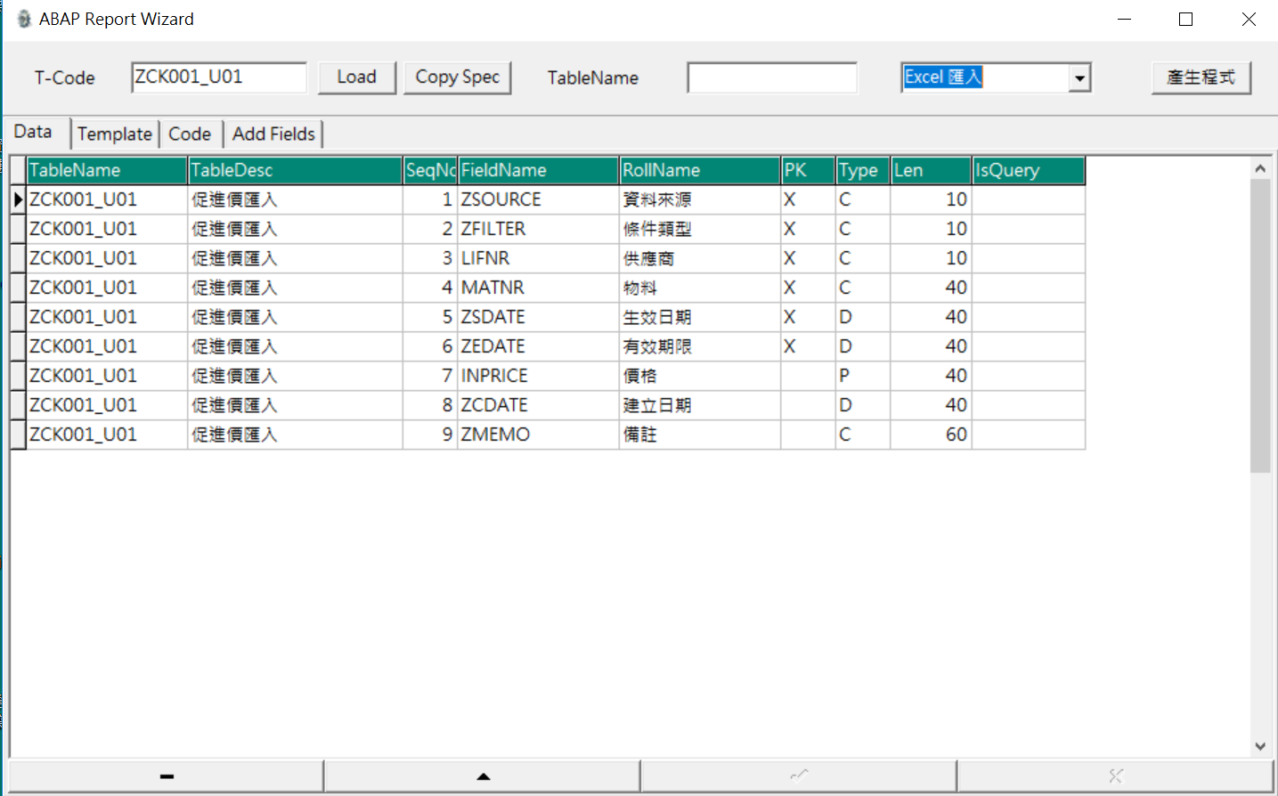
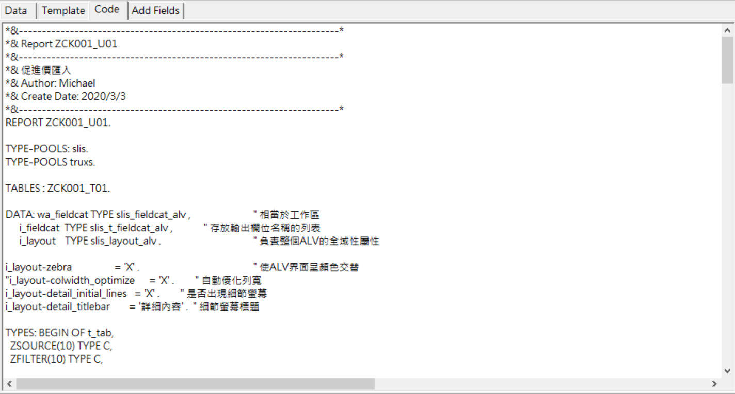

上面的範例是單純的Excel 匯入或是簡單的列表式報表，所以只需要簡單的幾個欄位就可以，但是如果是複雜點的ERP表單，那就要複雜多了，下面貼2個規格設定圖供您參考。

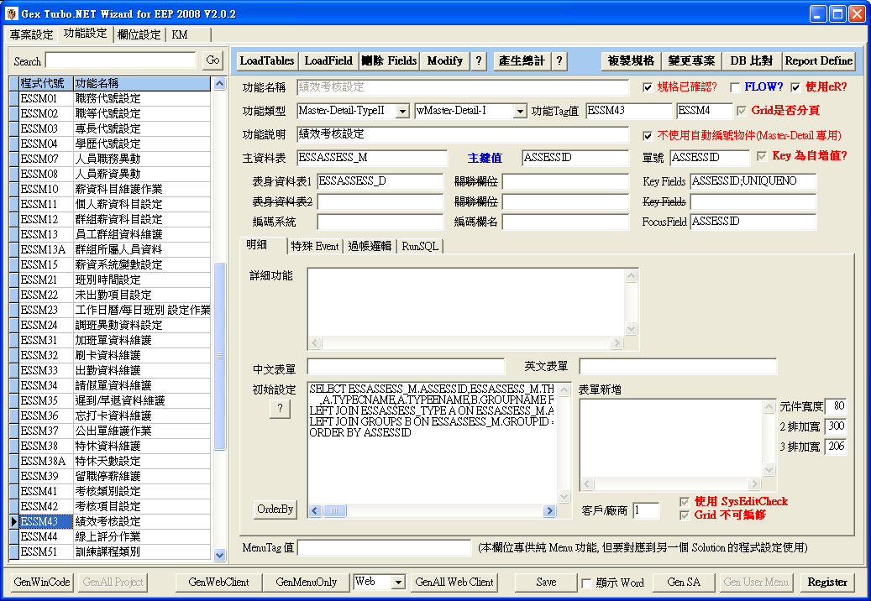

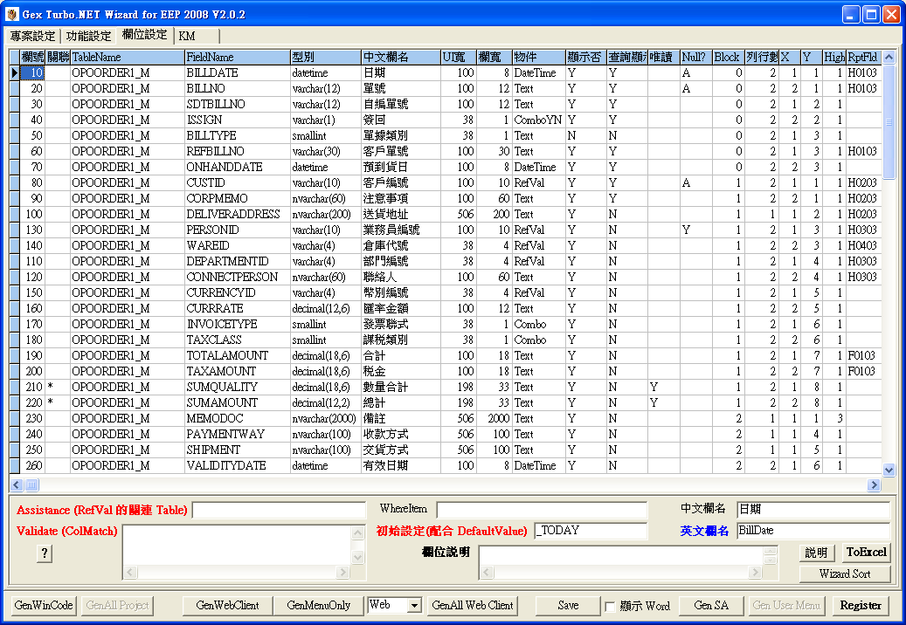

*&---------------------------------------------------------------------*
*& Report @TCode@
*&---------------------------------------------------------------------*
*& @FunctionName@
*& Author: Michael
*& Create Date: 20yy-mm-dd
*&---------------------------------------------------------------------*
REPORT @TCode@.

TYPE-POOLS: slis.
TYPE-POOLS truxs.

TABLES : @TableName@.

DATA: wa_fieldcat TYPE slis_fieldcat_alv , " 相當於工作區
i_fieldcat TYPE slis_t_fieldcat_alv , " 存放輸出欄位名稱的列表
i_layout TYPE slis_layout_alv . " 負責整個ALV的全域性屬性

i_layout-zebra = 'X' . " 使ALV界面呈顏色交替
"i_layout-colwidth_optimize = 'X' . " 自動優化列寬
i_layout-detail_initial_lines = 'X' . " 是否出現細節螢幕
i_layout-detail_titlebar = '詳細內容' . " 細節螢幕標題

TYPES: BEGIN OF t_tab,
@FieldDefine@
END OF t_tab.

DATA :
t_upload TYPE STANDARD TABLE OF t_tab,
wa_upload TYPE t_tab,
it_type TYPE truxs_t_text_data.

DATA:
recno type I,
ok_no type I,
err_no type I.

DATA: ok_c(10) TYPE c, err_c(10) TYPE c.
DATA: lv_result(200) TYPE c.

* Selection screen
SELECTION-SCREEN BEGIN OF BLOCK blk1 WITH FRAME TITLE text-001 .
PARAMETERS:
p_view RADIOBUTTON GROUP rg1 DEFAULT 'X',
p_save RADIOBUTTON GROUP rg1.
SELECTION-SCREEN END OF BLOCK blk1.

SELECTION-SCREEN BEGIN OF BLOCK blk2 WITH FRAME TITLE text-002 .
PARAMETERS p_file TYPE rlgrap-filename DEFAULT 'D:\Data\@TableName@.xlsx'.
SELECTION-SCREEN END OF BLOCK blk2.

AT SELECTION-SCREEN ON VALUE-REQUEST FOR p_file.
CALL FUNCTION 'F4_FILENAME'
EXPORTING
field_name = 'P_FILE'
IMPORTING
file_name = p_file.

START-OF-SELECTION.
* Uploading the data in the file into internal table
CALL FUNCTION 'TEXT_CONVERT_XLS_TO_SAP'
EXPORTING
* I_FIELD_SEPERATOR =
* I_LINE_HEADER = 'X'
i_tab_raw_data = it_type
i_filename = p_file
TABLES
i_tab_converted_data = t_upload[]
EXCEPTIONS
conversion_failed = 1
OTHERS = 2.

IF sy-subrc NE 0.
MESSAGE ID sy-msgid
TYPE sy-msgty
NUMBER sy-msgno
WITH sy-msgv1 sy-msgv2 sy-msgv3 sy-msgv4.
ENDIF.

CASE 'X'.
WHEN p_view.
PERFORM frm_view.
WHEN p_save.
PERFORM frm_save.
WHEN OTHERS.
ENDCASE.

END-OF-SELECTION.

*&---------------------------------------------------------------------*
*& Form frm_view
*&---------------------------------------------------------------------*
FORM frm_view.
"設定 alv 參數
PERFORM frm_set_fieldcat USING:
@FieldCaption_excel@

"顯示 excel 內容
CALL FUNCTION 'REUSE_ALV_GRID_DISPLAY'
exporting
i_callback_program = sy-repid " 當前程式
is_layout = i_layout " ALV的全域性屬性
it_fieldcat = i_fieldcat[] " 存放輸出欄位名稱的列表
i_save = 'X' " 是否保存佈局
tables
T_OUTTAB = t_upload. " Table with data to be displayed
ENDFORM.

*&---------------------------------------------------------------------*
*& Form frm_view
*&---------------------------------------------------------------------*
*& 目前版本沒有防錯機制, 僅檢查是否已存在的判斷
*&---------------------------------------------------------------------*
FORM frm_save.
* Uploading the data into the database table
ok_no = 0.
err_no = 0.
LOOP AT T_UPLOAD INTO WA_UPLOAD.
"判斷資料是否已存在, 若已存在 skip
select count( * ) into @recno from @TableName@ where @PK_Where@

if recno = 0.
@AssignFieldValue@

MODIFY @TableName@.
ok_no = ok_no + 1.
else.
err_no = err_no + 1.
endif.
ENDLOOP.

ok_c = ok_no.
err_c = err_no.
CONCATENATE '資料寫入成功筆數:' ok_c '，失敗筆數:' err_c INTO lv_result.
CALL FUNCTION 'POPUP_TO_DISPLAY_TEXT'
exporting
TEXTLINE1 = lv_result.
ENDFORM.

*&---------------------------------------------------------------------*
*& Form frm_set_fieldcat
*&---------------------------------------------------------------------*
* text
*----------------------------------------------------------------------*
FORM frm_set_fieldcat
USING l_tabname l_fieldname l_titlename_l l_titlename_s l_fix_column.

CLEAR wa_fieldcat.
wa_fieldcat-tabname = l_tabname.
wa_fieldcat-fieldname = l_fieldname. " 需要輸出的內表的欄位名
wa_fieldcat-seltext_l = l_titlename_l. " 欄位的描述-長欄位標籤
wa_fieldcat-seltext_m = l_titlename_l. " 欄位描述-中欄位標籤
wa_fieldcat-seltext_s = l_titlename_s. " 欄位描述-短欄位標籤
wa_fieldcat-fix_column = l_fix_column. " 是否是固定列
"wa_fieldcat-outputlen = l_outputlen. " 欄寬
APPEND wa_fieldcat TO i_fieldcat.

ENDFORM. " frm_set_fieldcat

- 撰寫Wizard並輸入和功能相關、要替代的資料內容
Delphi7的部分程式片段
qrySpec.First;
while not qrySpec.Eof do begin
if i1 = 0 then bFirst := True else bFirst := False;
if i1 = qrySpec.RecordCount-1 then bEnd := True else bEnd := False;

//init
sFld := qrySpec.FieldByName('FieldName').AsString;
if sNew = '' then sNew := qrySpec.FieldByName('TableDesc').AsString;
sRole := qrySpec.FieldByName('RollName').AsString;
sType := qrySpec.FieldByName('Type').AsString;
sLen := qrySpec.FieldByName('Len').AsString;
sIsQuery := qrySpec.FieldByName('IsQuery').AsString;

//FieldDefine

//FieldCaption

//FieldString
sFld3 := sFld3 + sFld + BooleanStr(bEnd,['',',']);
//PK ==> BUKRS = @WA_UPLOAD-BUKRS and WERKS = @WA_UPLOAD-WERKS.
if qrySpec.FieldByName('PK').AsString = 'X' then
sXls3 := sXls3 + sFld + ' = @WA_UPLOAD-' + sFld + ' and ';

//QueryField
if (sIsQuery = 'QPara') then begin
Inc(iP1);
sWhere := sWhere + 'A~' + sFld + ' = ' + 'p_' + sFld + ' AND ';

end
else if (sIsQuery = 'QField') then begin
Inc(iF1);
sWhere := sWhere + 'A~' + sFld + ' in ' + 's_' + sFld + ' AND ';
//s_werks FOR itab-WERKS,
sFld42 := sFld42 + BooleanStr(bFirst,['',' ']) + 's_' + sFld + ' FOR itab-' + sFld + BooleanStr(iF1=iF0,['.',',']) + BooleanStr(iF1=iF0,['',crlf])
end;

Inc(i1);
qrySpec.Next;
end;

if sWhere <> '' then sWhere := ' WHERE ' + Copy(sWhere,1,length(sWhere)-4);
sXls3 := Copy(sXls3,1,length(sXls3)-4) + '.';

sData := UpdateSubString(sData,'@TCode@',edTCode.Text);
sData := UpdateSubString(sData,'@TableName@',BooleanStr(edTable.Text='',[edTCode.Text,edTable.Text]));
sData := UpdateSubString(sData,'@FunctionName@',sNew);
sData := UpdateSubString(sData,'@FieldDefine@',sFld1);
sData := UpdateSubString(sData,'@FieldCaption@',sFld2);
sData := UpdateSubString(sData,'@FieldString@',sFld3);
sData := UpdateSubString(sData,'@WhereSQL@',sWhere);
//For Excel Import
sData := UpdateSubString(sData,'@FieldCaption_excel@',sXls1);
sData := UpdateSubString(sData,'@AssignFieldValue@',sXls2);
sData := UpdateSubString(sData,'@PK_Where@',sXls3);
//更新 create date
sData := UpdateSubString(sData,'20yy-mm-dd',DateToStr(Date()));

moCode.Lines.Text := sData;
ShowMessage('Code OK');

- 4根據WBS進度，逐步開發程式並測試
- 慎始
搞定了前面幾個步驟，接下來就會進入標準開發循環，但是在進入開發循環之前，一定要像這節的抬頭一樣『慎始』，甚麼意思? 我要特別強調，一旦進入標準開發循環，就是進入了工廠的流水線生產模式，就是不斷的依進度開發程式，這其中式沒有太高的技術含量，拚的是管理、是速度。

如果範本程式沒有搞定，也沒有規範好通用元件庫或共用函式庫，然後就開始開發，請相信我，這樣的專案一定會是個悲劇，別懷疑，我最早就這麼幹過，死得很慘。你會面臨當程式開發到一半，發現有一個共用程式要加或要改，然後你會發現，因為沒有模組化，你要手工修改100支程式，如果只改一次，那還不算什麼，不過，讓我很烏鴉嘴的告訴您，這種事，有一就有二，會改到你很想推倒重寫。很久之前，江湖中流傳著一句話，某大軟體公司的1.0 版絕對不能用，2.0版可以試試，3.0版以後才能安心使用。部分的反應了我前面提到的『慎始』，當然，不可能精雕細琢到毫無缺點，但是至少要確認盡量標準化，這個需要資深的架構師才能掌握，請務必謹記在心。

- 標準開發循環
所謂的標準開發循環，就是依循下面三個步驟，反複撰寫程式。這3個步驟，很大一部分是在處理前端表單，也就是Form，大部分的UX和欄位檢查等通用程式，都會在這裡面完成。
  - 使用Wizard產生第一版程式，執行後檢查Wizard是否有設定不全，可重新產生程式，務必確定設定無誤，才能手工修改程式，一般在手工修改程式後，就無法重新產生，根據之前的經驗，因為Wizard設定介面要輸入的資料很多，通常會有2-3次重新設定規格再產生Code的狀況。
  - 手動加入規格書上的未產生程式碼(非標準程式)。
  - 逐一開發程式並依規格書及測試案例(Test Case)詳細測試。

- 關於Wizard的一點補充
  - 初期要反覆檢視手工加入的程式，評估是否應加入Wizard，如此經過一段時間，Wizard能產生的程式碼會接近完整版本的80%甚至更高。
  - 經由Wizard產生的程式式可以直接執行的程式，如果沒有特殊需求，他甚至可以直接發不執行。通常在接專案初期，由於透過書面的規格書，客戶很難直觀的判斷是否和他的預期符合，此時，我會先利用Wizard產生程式，稱為雛形程式，讓user直接操作使用，然後再確認規格，這樣可以大幅降低雙方認知的差異。等確認規格後，再原程式的基礎上繼續手工修改程式，沒有任何重工或浪費，也因為通常Wizard是由SA或PM使用，所以也不會浪費RD的資源，實在是居家旅行必備。
- 將商業邏輯封裝
複雜的資訊系統都不會只是單純表單輸入這麼輕鬆愉快，通常還會有增減庫存、增減應收付帳款、產生傳票等等過帳作業，這些的商業邏輯，我後期的做法都是寫在Store Procedure內在透過標準RESTful API 讓任何多端的程式呼叫。但是目前主流做法，會建立一個API Server，然後用Node.js(JavaScript) 或是PHP、ASP.NET 等後端工具開發。
- MVC架構，封裝成 dll
- 純Store Procedure 開發
- 5上線發布並持續維運
終於，系統開發完成，並交付上線，所以『從此王子與公主過著幸福的日子』。相信我，那是童話故事，簡稱騙小孩的。系統上線使用，才會是一切問題的開始。一套真正會投入實際運營的系統，具一般非正規的統計，正常情況下至少會使用5-10年，甚至更久。在實際使用中，會有各式各樣光怪陸離、匪夷所思的問題發生。我看過一個數字，系統的維運成本至少是開發成本的2倍以上，也就是說，如果開發成本是1千萬，那後續投入維運的成本，不會低於2千萬。當然，這類數字看看就好，拿來參考即可，但是，這個數字也印證了，開發系統完成交付，只是一個起點的說法。

- 快速迭代
在系統上線後，我們還是會持續的更新程式版本，不管是是修改bug或是加入使用者提的新功能需求，直到系統不再使用為止。首先，當然還是要持續的使用Issue Tracking System，並定期發佈，關於這個部分，個人推薦一本OpDev的好書『鳳凰專案』。由於現代企業面對的市場變化快速，所以必須非常倚賴資訊系統提供日常營運及分析，這本小說體的企管書，描述了非常多的實際情境及解決之道，我個人衷心推薦。
之所以要特別強調快速迭代，就是因為市場瞬息萬變，如果系統只能1個月、甚至半年改一個版本，那有可能就錯失了許多新的機會，所以如果能做到快速變更，那會對企業的競爭力，提供一個非常好的基礎。

- 與外部系統整合
無論我們開發的系統功能有多強大，我們也不可能自行開發所有的功能。強大如SAP的系統，也會提供一堆的RFC及BAPI讓外部系統可以和SAP交換資料(請參見下頁的範例)。我舉個簡單的例子，假設我們是一家超好吃的麵包工坊，我們有自己的官網可以接受客戶的訂單，同時，我們也有在M電商、P電商等多個電商平台上架。
請問，如果每個平台每天有1000張訂單，要如何輸入我們的ERP系統? 在真實的世界中，有些公司會登入電商平台的後台，下載Excel訂單檔，整理成特定格式後，再匯入ERP系統。聽起來不難? 有本事你天天去轉資料，沒瘋掉算你厲害。

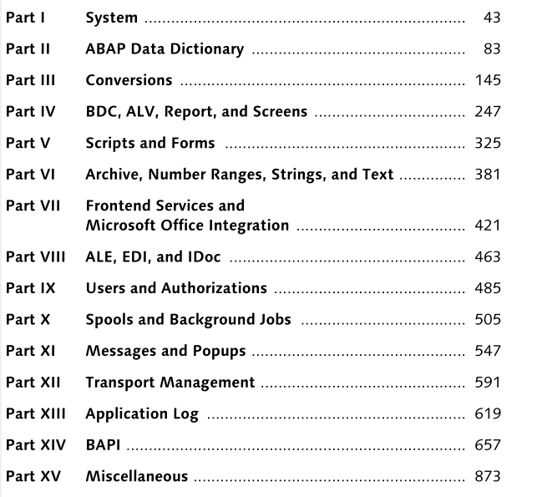

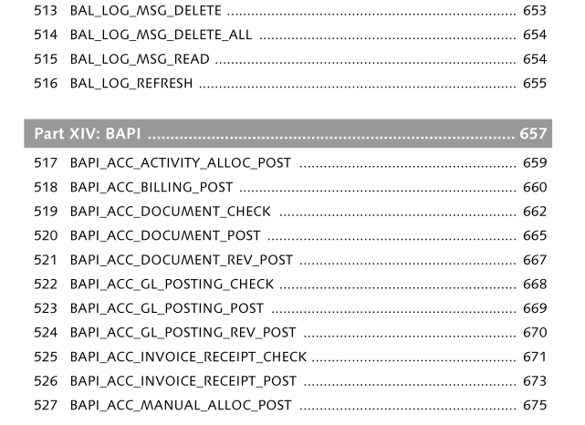
所以，為何現在後台架構的主流是RESTful API? 就是因為如果所有系統都將自己可以和其他任何外部系統串接的部分，都寫成API，那理論上這個世界的所有系統都可以在獲得授權的情況下，和其他提供此服務的系統完全整合。以上面提到的麵包工坊為例，如果所有的電商平台都有提供API，那我們就可以在我們的系統定期的呼叫API，就可以自動的轉入訂單，並發送通知，完全不需要人工介入。

當然，這個世界總不是這麼美好，如果你的合作電商沒有提供API，那您也就只好摸摸鼻子，到後台去下載Excel回來匯入了。這就會回到我先前提過的議題，我們假設有2大電商平台，一個有提供API，另一個只有Excel檔，請問，您會和哪一家電商合作? 如果大家都這麼想，請問，沒有提供API的電商下場會如何?

所以，現代企業高度仰賴資訊系統是毫無疑問的，除了有，還要能更快、更好的回應市場的需求。好好幹吧。各位未來的資訊大神們。

